1. Команда sub

Команда SUB вычитает из первого операнда второй и записывает полученную разность на место первого операнда.

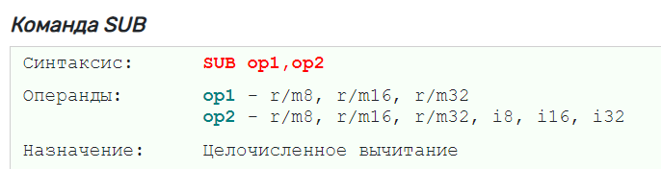

1. Команда mov

Одна из основных команд языка ассемблер. С её помощью можно записать в регистр значение другого регистра, константу или значение ячейки памяти, а также можно записать в ячейку памяти значение регистра или константу.

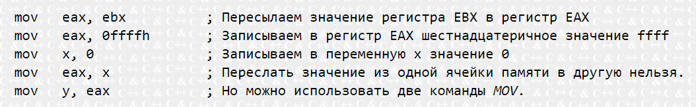

1. Команда cmp

Команда сравнения эквивалентна команде SUB за исключением того, что вычисленная разность никуда не заносится. Назначение команды CMP – установка и сброс флагов.



1. Команда jne

Jne делает переход, если значения регистров не совпадают.

1. Команда add

Команда ADD выполняет целочисленное сложение двух операндов. Результат сложения помещается в первый операнд и выполняется соответствующая установка флагов.

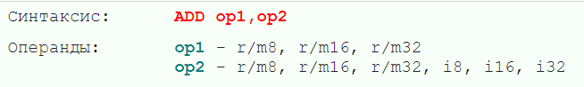

1. Команда jmp

Команда JMP — это команда безусловного перехода в Ассемблере. Выполняет, соответственно, безусловный переход в указанное место.

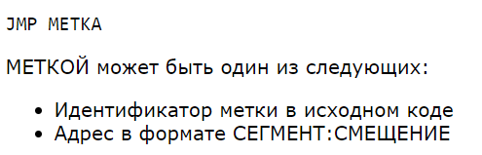

1. Команда shl и shr

Команды shl и shr выполняют побитовый сдвиг заданного числа влево или вправо через флаг CF. Команда shl выполняет сдвиг влево, команда shr выполняет сдвиг вправо.

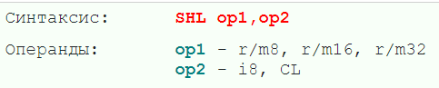

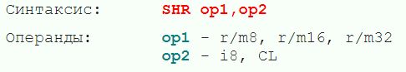

1. Команда ret

**Инструкция RET** в Ассемблере выполняет возврат из ближней процедуры. У этой команды обычно нет операндов, хотя в качестве операнда может быть чётное число (только непосредственное значение).

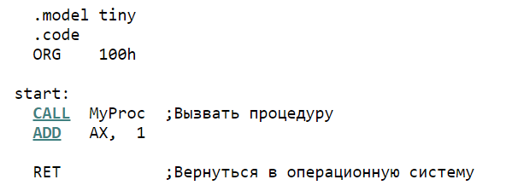

1. Команда je

**Инструкция JE** выполняет короткий переход, если первый операнд РАВЕН второму операнду при выполнении операции сравнения с помощью команды CMP.

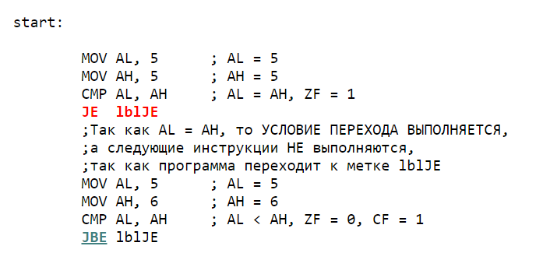

Сравнение кода на языке C++ и на языке ассемблер

1. Начало программы и объявление переменной:

Код на языке C++:  
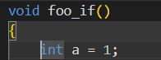

Код на языке ассемблера:

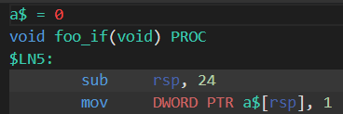

1. Начало конструкции условия и выполнение условия в случае, если условие правдиво:



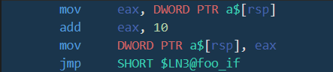

Выполнение условия в случае, когда условие ложно:



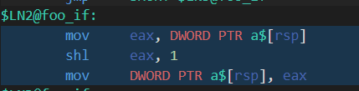

1. Конец программы



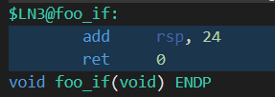

1. Начало объявления конструкции switch



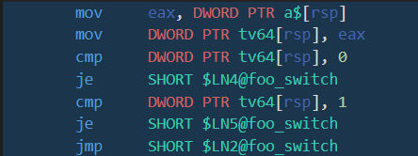

1. Выполнение первого кейса



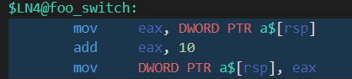

1. Конструкция break





1. Перезапись в переменную “a” значение с помощью тернарного оператора

